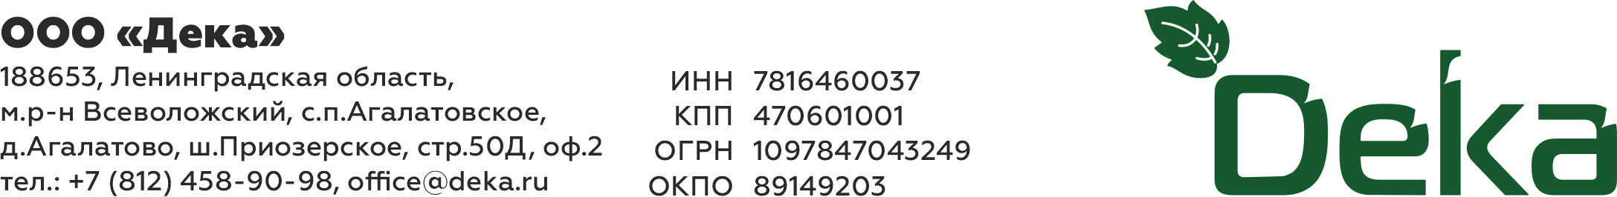

ОПРОСНЫЙ ЛИСТ
НА ПОДБОР МЕМБРАННЫХ ТЕХНОЛОГИЙ И ОБОРУДОВАНИЯ

Название Вашей организации:
Контактное лицо и должность:
Контактный телефон и e-mail:

1. Цель запроса:
◻ Внесение мембранной технологии (оборудования) в проектную документацию, ТЗ
◻ Подбор мембран для уже действующего оборудования, замена ранее установленных
Модель, характеристики уже используемых _______________________________________________________
________________________________________________________________________________________________
◻ Поставка новых мембран для комплектации реализуемого проекта, ТЗ или проект ______________________
_______________________________________________________________________________________________

2. Краткое описание технологического процесса, в котором планируется использовать мембранные технологии:
________________________________________________________________________________________________
________________________________________________________________________________________________
3. Характер сточных вод:
◻ хозяйственно-бытовой
◻ промышленный
◻ ливневой
◻ другое: ____________________________________________________________________________________________
4. Производительность сооружений (м³/сут.) ______________
5. Виды требуемых работ:
◻ Аудит действующих очистных | ◻ Предпроектное обследование | ◻ Проектирование
◻ Строительно-монтажные работы | ◻ Монтаж очистных сооружений | ◻ Шеф-монтажные работы
◻ Пусконаладочные работы | ◻ Эксплуатация/сервисное обслуживание

Если у вас возникли вопросы по заполнению опросного листа, пожалуйста, обратитесь к нам.

8 800 511 80 86 / info@deka.ru

